Anexa nr. 4
la Instrucţiunea cu privire la modul de executare
a lucrărilor cadastrale la nivel de teren

PLANUL GEOMETRIC

Numărul cadastral: _______________

 | Reprezentarea grafică a bunului imobil | Amplasamentul bunului 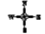  Schema de amplasare
 |  |  | Semne convenţionale

 | Caracteristicile tehnice ale bunului imobil
 |  | Nr.cadastral | Tipul bunului | Suprafaţa | Destinaţia | Modul de folosinţă

Catalogul coordonatelor şi parametrii hotarului vezi verso.

Pagina 1 din 2
CATALOGUL COORDONATELOR

Numărul cadastral ________________

Parametrii hotarului

Nr. | X_ | Y_ | Tipul punctului | Segmentul de hotar | Distanţa | Tipul hotarului
1.

Menţiuni:
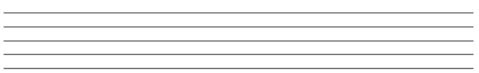

C O O R D O N A T | E X E C U T A N T
_____________________________ | Denumirea întreprinderii, executant al lucrării
 | Tipul lucrării cadastrale
 | Adresa bunului imobil
 | Conducător / Verificat | Semnătura, Ştampila | Numele, prenumele
____________________________
 | Executant | semnătura | Numele, prenumele
Titularul de drepturi:

 | Data elaborării:  ________________  (data inspectării în teren) | Sistem de coordonate:  _______________ | Scara planului:  _____________

Pagina 2 din 2

Coordonările se vor efectua în conformitate cu prevederile anexei 5 din prezenta Instrucţiune

